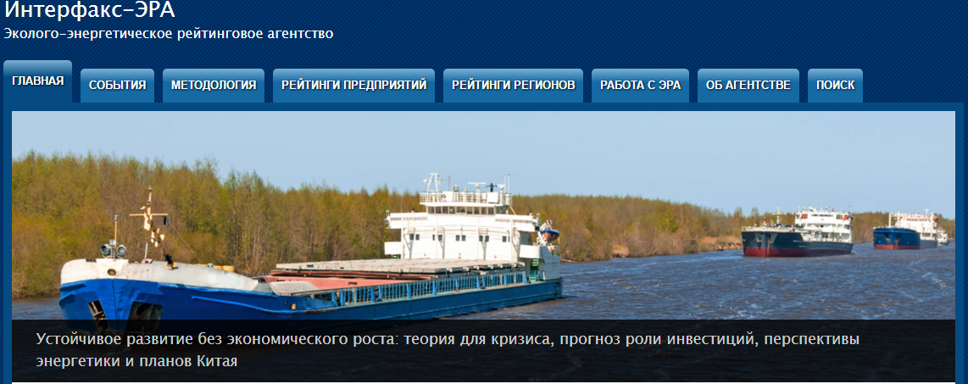
Роль прозрачности в новой модели экономики
Александр Мартынов, директор Интерфакс-ЭРА
С 2008 года кризис воспроизводит известную биологам траекторию эволюции через распад доминирующих экосистем. В биосистемах происходит откат к эволюционно более простым формам организации. Снижается специализация-растет универсальность, что проявляется спадом эффективности. В России по оценкам Интерфакс-ЭРА спад эффективности зафиксирован практически во всех отраслях. Но и в США виден тот же тренд (разворот к реиндустриализации), и в Европе (национализация вместо глобализации). Важно отметить, что это не деградация, а разные проявление системной трансформации мира. Кому интересны доказательства такого диагноза то теорию и аналоги кризисов сложных систем найдете на главном банере нашего сайта.
Смена модели – это совсем не технологический (леонтьевский) цикл. Это кризис вызревания, а потом стремительного распространения новых типов отношений между субъектами бизнеса. В ранее проверенных моделях экономика ищет не технологии и не новые продукты (они сами по себе обновляются), а новые производственные отношения. В этом и есть особая роль прозрачности как условия формирования новых отношений.
В уходящей системе экономики выгоды обеспечивало обладание тем, чего нет у других участников конкурентного рынка – природным ресурсом, административным положением, печатным станком… Но лучше всего обладать невесомой и нематериальной субстанцией, какой является информация – знать то, чего не знают твои конкуренты.
Конкуренция останется и в новой экономике, но на этом фронте не будет прорыва. В хорошо сбалансированных системах, например в экологических, помимо отношений конкуренции, борьбы за ресурсы, самок, моделей «хищник-жертва» активно работают отношения партнерства – симбиозы, синузии, консорции, даже паразитизм участвует в повышении общей жизнеспособности экосистемы. Именно в партнерстве вероятны (и уже возникают) прорывы к новым типам организации бизнеса. А партнерство в доступе к информации имеет шансы стать фундаментом новой модели экономики.
Примеры выгод от прозрачности. В оценках НПЗ есть старая загадка – низкая энергоэффективность заводов с глубокой переработкой нефти. Отгадку знала только фирма Соломон, которой российская нефтянка с избытком сдавала все данные для бенчмаркинга по закрытой методике. Минэнерго напряг этот консалтинг, похожий на конкурентную разведку. Соломонов секрет прояснился, когда собрали данные для рейтинга НПЗ. Недовар мазута в бензин не включали в энергопотребление, хотя это смысловой аналог потерь в проводах у электросетей. Прозрачность в 4-х показателях, не создавая дыр в информационной безопасности, достаточна для преодоления монополизма.
Сколько надо инвестировать, чтобы на 6% повысить энерго-эффективность крупной металлургической компании? Информационная прозрачность позволила сэкономить эти деньги. При заверении отчета на Совете в РСПП был обнаружен двойной счет энергопотребления, устранение которого и дало 6% к показателю эффективности.
Еще похожий пример. Дело давнее, поэтому назову компанию. Акрон полтора десятилетия в Госдокладах значился самым крупным загрязнителем вод. Когда НЭРА сравнила его показатели с аналогами – мы сказали: «Такого быть не может». Помогли разобраться. Акрону засчитывали весь выпуск стоков Великого Новгорода, т.к. он шел через заводской коллектор. Для таких случаев мы повесили на сайт подробный разбор ошибок допускаемых в отчетности, выловить которые помогла прозрачность.
Забавно, что страны догоняющего развития со слабой правовой базой, в т.ч. Россия, оказываются не столь отстающими именно в отношениях бизнеса и НПО. Алексей Книжников, рассказывая в Лондоне об уважительном диалоге с компаниями, был удивлен реакцией европейских коллег, которые с нефтяниками общаются в основном через суд. НЭРА-ЭРА за 16 лет не раз обвиняли в ущербе репутации, но ни одного иска не было. Так что в копилку примеров выгод информационной прозрачности смело можно класть экономию на адвокатах (а это очень прожорливая статья расходов).
Безусловно, в России не все так хорошо. В Европе производители ламп определяют независимую организацию, которой они дают свои закрытые данные о выпуске и продаже разных моделей ламп. За свой информационный вклад К^{о} получает оценку общих объемов реализации и видит в динамике свою долю рынка. В Европе такая схема работает, а у нас производители и дистрибьюторы не договорились и упустили выгоды от прозрачности.
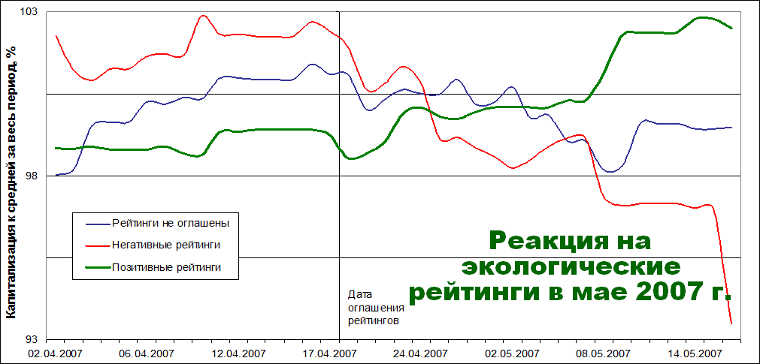
Еще один зарубежный пример предоставил Михаил Бабенко. В Китае делают экологические рейтинги и привязывают к такому ранжированию кредитование. В провинции Цзянсу тем, кто в хвосте рейтинга повышают тариф на используемые природные ресурсы (на воду как минимум). В хвосте объективно стоят наименее прозрачные компании (у них и цвет рейтинга черный, как у нас «серый»). Так что непрозрачность – это возможные расходы, в том числе тех, кто намерен вести бизнес с Китаем.
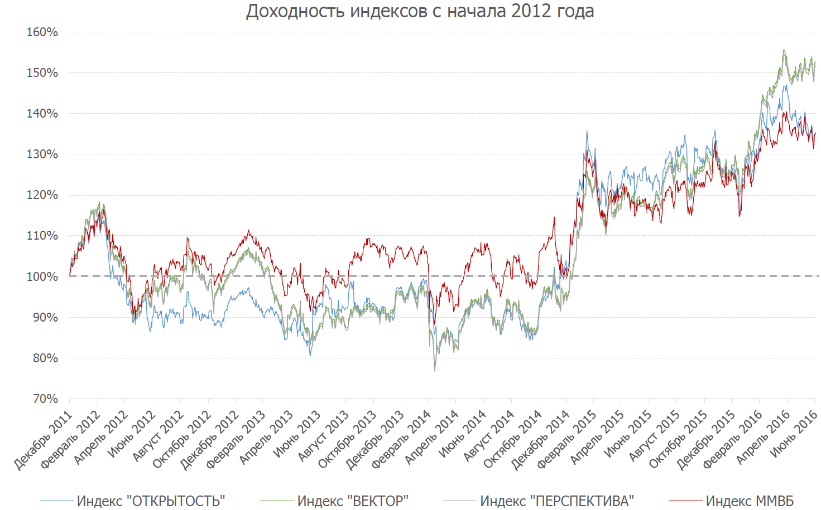
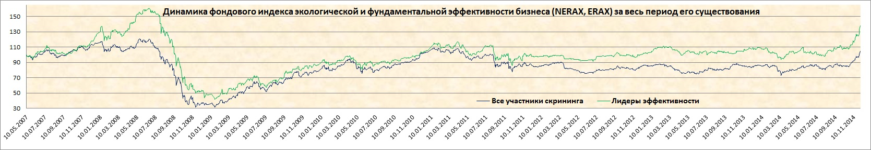
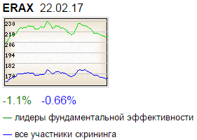
Капитализацию прозрачности, которая входит рейтинг фундаментальной эффективности, отражает ERAX - индекс котировок акций лидеров рейтинга. Перед стартом ERAXа в 2007 г. капитализация еще необъявленных лидеров шла синхронно с рынком. Спустя две недели зафиксирован рост цен на лидеров и спад у аутсайдеров. Для иностранных игроков наша оценка была новой. Надо было её перевести и осмыслить. На пике финансового кризиса спекулянты платили за акции лидеров на 55% выше рынка. Стоило пропустить дату выпуска рейтинга (мы переходили в Интерфакс) и линии сошлись. Потом отрыв восстановился и сейчас составляет 30%.
<= В РСПП готовят индекс для Московской биржи. Желаем коллегам успеха и обращаем внимание на требование регулятора не превышать любой компанией 10% стоимости всей корзины торгуемого индекса. При подвижных курсах и преобладании крупных компаний индекс трудно удержать в этом антимонопольном интервале.
Еще один путь к капитализации прозрачности лежит в сфере страхования, что подтвердило участие страховщиков в презентации нефтяного рейтинга ВВФ. Никто не гарантирован от аварий и ЧС, но рейтинг покажет, где ЧС случай, а где – система.
Обратите внимание на тезис РЭРА-Самара о роли оценок энергоэффективности, как средства самооценки и сравнений компаний без инсайда закрытых экономических показателей. Открытость лежит в основе множества новых типов бизнеса возникших на базе соцсетей или Интернет-логистики (Uber или Яндекс-такси в России). Выскажу свою личную точку зрения, что Сорос, 25 лет назад на инсайде заваливший фунт стерлингов, вложившись в Клинтон, проиграл не русским хакерам, а новой информационной реальности. Главное отличие капитализации прозрачности в том, что выгоду можно получить ТОЛЬКО вместе с партнерами, тогда как на конкуренции с инсайдом обогащаются единицы.
Варианты информационной поддержки прозрачности. По поручению Президента России в ближайшие два месяца компании и ассоциации бизнеса должны донести до Правительства свои пожелания к системе экологического раскрытия. Состав показателей хорошо проработан в базовых индикаторах РСПП, а вот варианты информационных инструментов надо хорошо продумать.
Самым простым представляется размещение экологической отчетности на сайте компании. Но опыт нефтяного рейтинга ВВФ показал, что после получения оценки эти сведения порой исчезают с сайтов компаний. Исчезновения позволяют избежать порталы раскрытия. Для раскрытия финансовой отчетности их поддерживают пять агентств, уполномоченных Федеральной службой по финансовым рынкам (ныне это функция ЦБ России). Публичные компании в личных кабинетах сами размещают свои годовые отчеты, существенные факты и другие документы. По инициативе Интерфакса с 2011 года в этих отчетах раскрывается энерго-ресурсопотребление. В принципе таким способом можно размещать даже формы 2-ТП (водхоз, отходы, воздух) или одностраничную анкету как у Интерфакс-ЭРА.
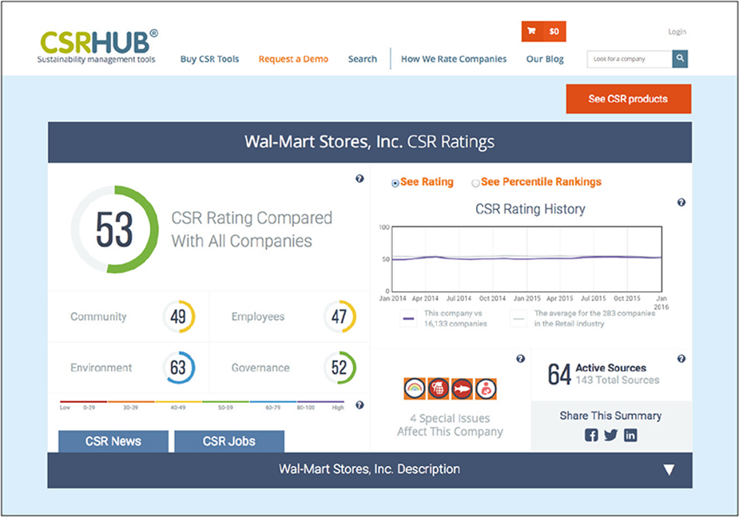
Более затратный вариант, доступный лишь крупным компаниям, связан с подготовкой специального «нефинансового» отчета. Через создание библиотеки отчетов РСПП дает им информационную поддержку. Другой вариант реализован CSR-Hub (Нью-Йорк). Помимо файлов нефинансовых отчетов этот портал делает оценку компании по базовым индикаторам устойчивого развития в 100 бальной шкале.
На 5-й конференции GRI было заявлено о создании технической инфраструктуры для цифровой обработки отчетности в области устойчивого развития. Речь о создании мощного Интернет-сервиса с базами данных, аналитическими инструментами, шлюзами… Благодаря таким инструментам пользователи окажутся “на расстоянии клика” от применения знаний в области энергоэффективности, экологической и социальной ответственности, управления корпоративной устойчивостью, инвестициями в конкретных компаниях, их отраслевых или региональных группах.
Главная выгода раскрытия – возможность сравнить себя с аналогами в своей отрасли. На сайте Интерфакс-ЭРА по каждому из 5000 предприятий формируется комплект инфографики. Он оформляется в виде сравнительных диаграмм отражающих места предприятия в нескольких рейтингах, условно представленных одинаковой 100-бальной шкалой (как в CSR-Hub). На других диаграммах показано положение компании в ранжированной по эффективности группе (обычно из 30-ти) предприятий-аналогов. Это та самая «линия бенчмаркинга эффективности», за возможность посмотреть на которую НПЗ платили большие деньги зарубежному информационному монополисту.
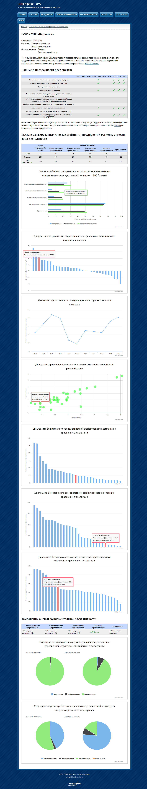
Сейчас для создания бенчмаркинга мы выбираем небольшое число базовых индикаторов (по списку РСПП) из годовых отчетов, из госдокладов, из одностраничной анкеты нашего формата, который объективно наиболее адекватен для условий России. Инфографический профиль, включая бенчмаркинг, создан для всех 5000 предприятий. Пока раскрытие не решено законодательно на линии бенчмаркинга нет состава компаний-аналогов.
В самом начале приведена таблица раскрытия, где галочками отмечены доступные по компании данные. В таблицах компаний, публично заявивших об экологическом раскрытии в Год Экологии, хоть завтра вместо галочек могут появиться цифры. Нужно только согласие бизнеса.
Ход раскрытия будет отражен на странице клуба рейтингов. Оттуда же при возникновении подходящих информационных поводов обзоры раскрытия пойдут на ленты информационных агентств. Участники Клуба намерены объединять сообщения о ходе экологического раскрытия с элементами отраслевого и регионального анализа. В таком виде они пригодны для трансляции на новостных лентах и терминалах органов власти и бизнеса. В обзорах можно будет воспроизводить фрагменты заявлений руководителей компаний о раскрытии, его целях и мотивах.
Информационные поводы для заявлений об экологическом раскрытии могут создавать и сами компании, организуя круглые столы, презентации, пресс-конференции, пресс-туры, посвященные экологическим аспектам своей деятельности. В рамках кампании «Раскрой отчетность в Год Экологии» лидерам прозрачности, которые сочтут возможным рассказать о мотивах и целях раскрытия, об опыте, ожидаемых и реальных выгодах прозрачности Интерфакс предоставит свои информационные площадки, в т.ч. и в регионах (сеть из 24 пресс-центров). Еще примерно в 20 субъектах есть просто штатные корреспонденты. Они будут ориентированы на поддержку пресс-выходов использующих в своих информационных акциях рейтинги и новые инструменты оценки экологической эффективности бизнеса.
rankclub.ru
Разработчики рейтингов и индексов в сфере устойчивого развития будут приветствовать ответственный шаг каждой компании, раскрывшей свою отчетность в Год Экологии и сделавшую об этом публичное заявление. Результаты экологического раскрытия будут обобщены и предоставлены общественности, органам власти и бизнесу в конце 2017 года.

